针对复制虚拟机的处理办法

# 修改mac地址

## 修改mac地址



1. 删除老mac
2. 修改新网卡
3. 复制新的物理地址

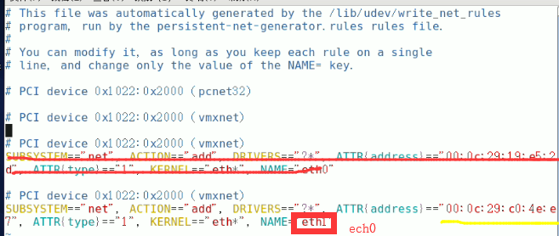

## 修改网卡



物理地址

静态ip

